| Tema | : **Herramienta de navegación del repositorio de arquitectura del FNA** |
| --- | --- |
| Palabras clave | SOA, Arquitectura de Referencia, Diseño, Modelos, Bloques de Construcción |
| Autor |  |
| Fuente |  |
| Versión | **1.af98c8f** del 23 Aug 2023 |
| Vínculos | [Ejecución Plan de Trabajo SOA](onenote:#N001d.sharepoint.com); [Procesos de Negocio FNA](onenote:#N003a.com) |

# Repositorio de Arquitectura del FNA Actualizado con Arquitectura de referencia Inicial

El repositorio de arquitectura cumple el rol adicional de impulsar la evolución de la alineación de la tecnología con las áreas misionales del Fondo (objetivo fundamental del gobierno FNA. Ver Proyecto 01 de esta consultoría) dado que el repositorio de arquitectura del FNA contiene ahora información inicial del instrumento de planeación llamado arquitectura de referencia 2.0 del FNA.

Table 1: Clasificación de información de modelos agregados al repositorio del FNA, versión 0.5.

| **Contenidos ARQREF 2.0 FNA** |  |
| --- | --- |
| Adopción | 3 |
| Arquitectura | 10 |
| Hoja de Ruta | 2 |
| Oficina Arq. FNA | 4 |
| **Total Contenidos agregados** | **19** |

*Fuente: elaboración propia.*

Para iniciar los proyectos de transición y de gestión de la tecnología para el negocio de FNA, basados en estos modelos, hay que continuar aportando información y llevar los niveles de detalle a más aspectos de la arquitectura, así como evitar los problemas de colaboración del repositorio, como los siguientes:

1. Redundancias y el atraso de la información de los modelos y conceptos.
2. Incompletitud en el modelamiento de conceptos, como las capacidades de negocio, o los procesos de negocio del FNA.
3. Inconsistencia en el lenguaje de modelado. Falta estandarizar nombres y formas de representación de los mismo conceptos entre modelos.

# Herramienta de Navegación del Repositorio de Arquitectura del FNA, versión 0.5

Para apoyar la gestión de la alineación de la tecnología del Fondo guiada por la arquitectura, hemos creado una herramienta de búsqueda, navegación y clasificación de los contenidos del repositorio del FNA

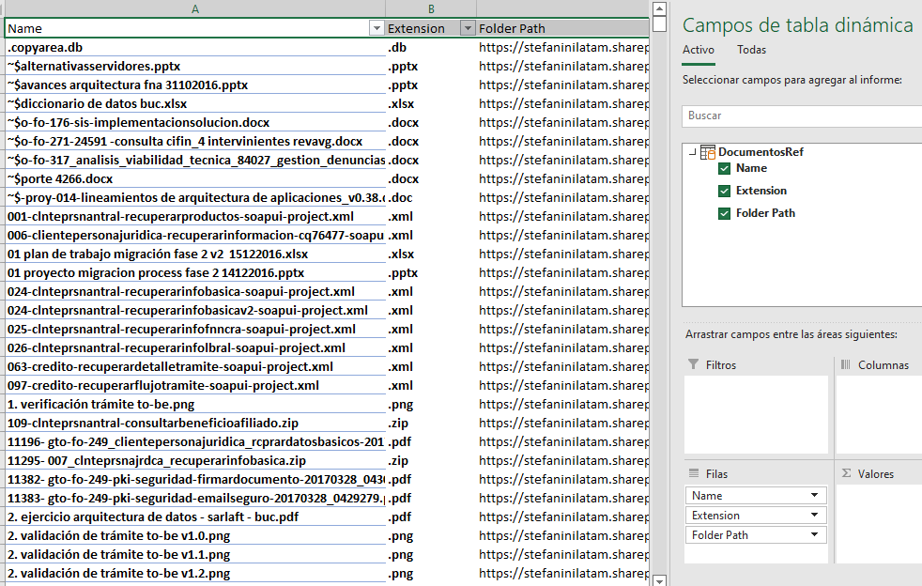

Figure 1: Herramienta para navegación y clasificación de contenidos del FNA.

*Fuente: elaboración propia.*

## Anexo 2. Modelos FNA Actualizados por Arquitectura de Referencia

La siguiente tabla indica los modelos actualizados por el ejercicio actual y por tanto, entregados al FNA, objeto de este producto, PR17.

Estos modelos se encuentran por ahora, mientras dura el proyecto en repositorio intermedio de entregas [Repositorio SOA](https://stefaninilatam.sharepoint.com/:f:/r/sites/PROYECTOARQUITECTURAE-SERVICEFNA/Documentos%20compartidos/General/Repositorio%20SOA/Modelos?csf=1&web=1&e=LSEm4L).

Table 2: FNA_Arquitectura, proyecto “arquitectura fna.archimate”. Extracto de Modelos Analizados en Fase II, E-Service: arquitectura de referencia FNA.

| Archivo | Modificación |
| --- | --- |
| ae_fna.archimate | Contenedor principal de arquitectura del FNA |
| ae_fna_as_is.archimate | Contenedor secundario de arquitectura del FNA |
| arquitectura fna.archimate | Contenedor de modelos de aplicación de arquitectura del FNA |
| fna_proyectos v2.0.archimate | Modelos de transición del FNA |